第十六屆盛群盃HOLTEK MCU創意大賽
計劃書

參賽編號：
作品名稱： 結合機器視覺與人機協作之災害應變系統
參賽隊員： 蔡定維
日期： 2021年 5月 23日

- 摘要
本次作品主要是以偵測到災害發生，運用機器手臂與機器視覺的技術，以遠端操控的方式來協助救災人員救災，降低救災人員暴露在危險的環境及提高救災人員的安全性。利用攝影機搭配視覺辨識技術，偵測操控人員的手，再利用藍牙無線通訊技術傳送手指彎曲變化的角度至機器手臂控制平台上，控制各顆伺服馬達轉動角度，以模仿操作人員的手部動作。

- 作品介紹
  - 使用盛群IC的數量、使用位置及其功能
使用HT66F2390為主控制平台的微處理器，控制HC-06藍牙模組與電腦連接，並且控制多顆伺服馬達以驅動機器手臂。
  - 創作動機
因現在電腦運算能力不斷進步、強大下，機器學習、深度學習也不再只是個想法，而是可以去實現，例如資料分析、機器視覺等。而機器視覺技術在工業自動化與非工業應用中，逐漸起著十分重要的地位。
而在機器視覺技術的不斷創新下，使自動化在製造上提高效率，但當前的機器人技術僅能替代一些重複性動作，遠遠不及人類的靈活應變能力。因此，近年來許多機器人製造商紛紛推出人機協作機器人，強化人與機器之間的協作關係，轉向工業5.0，打造一個具有人性化的製造環境。
因此想運用機器視覺技術讓機器手臂與人結合以實現人機協作，應用在偵測災害發生後，讓救災人員以遠端操控的方式進行搶救，降低救災人員暴露在危險的環境。

- 工作原理
  - 災害偵測
當感測器偵測到災害發生時，立即傳送警訊至災害應變中心以及行動裝置上，並且告知災害發生地點，讓救災人員攜帶此裝置迅速前往現場進行搶救的工作。

  - 手勢追蹤系統
手勢追蹤系統是利用Google MediaPipe Hand Tacking技術，Google採用了一個由3個模型組成的框架，包括：手掌識別模型BlazePalm（用於識別手的整體框架和方向）、Landmark模型（識別立體手部節點）、手勢識別模型（將識別到的節點分類成一系列手勢）。其中BlazePalm可為Landmark模型提供準確建材的手掌圖像，這大大降低了對旋轉、轉化和縮放等數據增強方式的依賴，讓算法將更多計算能力用在提高預測準確性上。

  - 機器手臂及主控制平台
機器手臂控制平台的核心是使用HT66F2390 8-bit微控器，機器手臂手指頭的部分是使用五顆SG90伺服馬達來進行控制，另外還使用兩顆MG995伺服馬達分別控制手腕及手臂，七顆伺服馬達都是以PMW方式進行控制。
機器手臂控制平台與電腦之間是利用藍牙無線通訊去傳送各個馬達的角度數值，所以在手臂這邊還加上一顆HC-06藍牙模組，其與微控器之間是使用UART連接。

- 作品功能、特色、市場競爭力
以往在機器手臂都是使用具有角度及彎曲感測器的手套去進行控制，本次作品就是針對這點去做改善，利用攝影機去追蹤手勢，抓取各手指彎曲的角度，經過電腦運算轉換數值並使用藍牙模組傳送至機器手臂。
另外因現在疫情的關係，怕在多人共用下，使用手套會成為傳染的其中途徑，所以使用影像手勢追蹤來防止大家接觸。

- 作品結構

    - 硬體部分
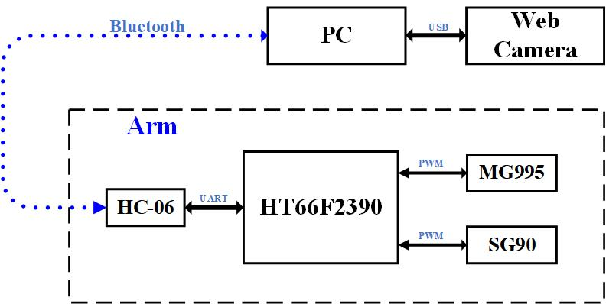

    - 軟體部分
